LAPORAN PRAKTIKUM
PEMROGRAMAN BERBASIS FRAMEWORK

JS 16: Implementasi Login Database & Multi-Role



Disusun Oleh :
Ghoffar Abdul Ja’far 2341720035/TI3B

JURUSAN TEKNOLOGI INFORMASI
POLITEKNIK NEGERI MALANG
2025/2026

_H ] JOBSHEET PRAKTIKUM
Mata Kuliah: Pemrograman Framework
Pertemuan: Implementasi Login Database & Multi-Role Topik: Sistem Autentikasi Login Terintegrasi Database

●◎’" ´ A. Capaian Pembelajaran (CPMK) Mahasiswa mampu:
- Menghubungkan login dengan database.
- Melakukan verifikasi password menggunakan bcrypt.
- Membuat custom login page.
- Mengimplementasikan callback URL redirect.
- Menerapkan middleware authentication.
- Menerapkan role-based access control (RBAC).

C˛* B. Dasar Teori
⬛1 Alur Login Database User input email + password
↓
NextAuth authorize()
↓
Query user berdasarkan email
↓
bcrypt.compare(password)
↓
Jika cocok → return user
↓
Token & Session dibuat
↓
Redirect sesuai callbackURL

³⬛ Role-Based Access Control (RBAC) Contoh role:
- user
- admin Tujuan:
- Halaman tertentu hanya bisa diakses admin.
- User biasa tidak bisa masuk halaman admin.

\’‘z C. Langkah Praktikum

- BAGIAN 1 – Custom Login Page
⬛1 Tambahkan custom page di NextAuth line 55-57
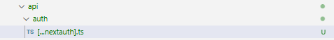
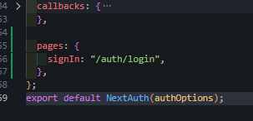
  - Jalankan browser http://localhost:3000/ dan klik sign in maka akan diarahkan ke login

- BAGIAN 2 – Handle Login di Frontend
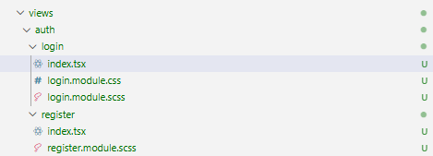
  - Copy paste isi dari register/index.tsx ke file login/index.tsx

  - Copy paste isi dari register/register.module.scss ke file login/login.module.scss
  - Semua text register pada file index.tsx pada folder login diubah menjadi login
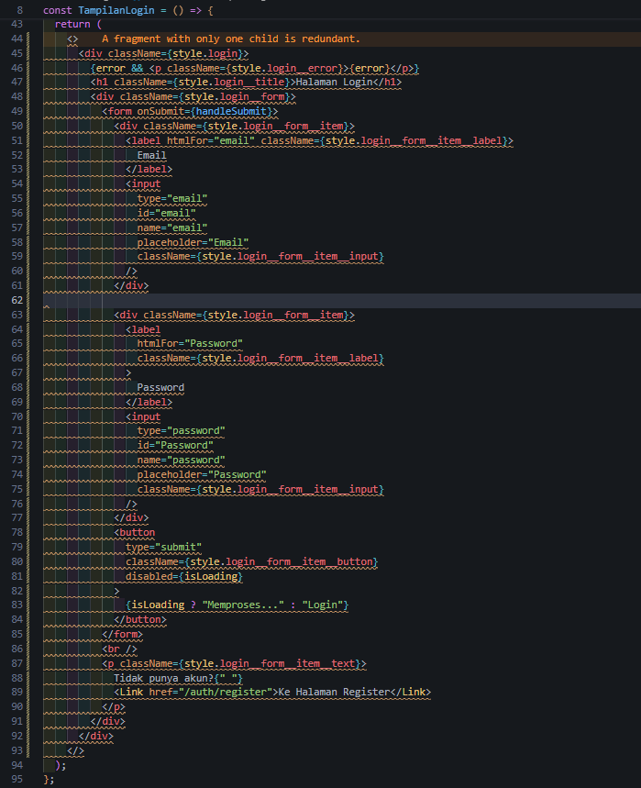
  - Jangan lupa setting link hrefnya
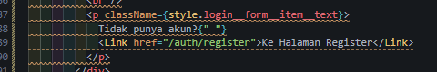
  - Lakukan hal yang sama pada file login.module.scss rubah text register menjadi login
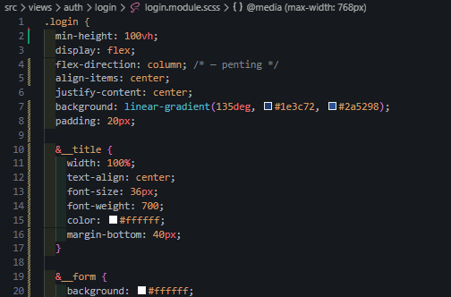
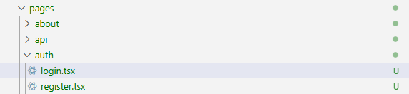
  - Cek pada file login.tsx pada pages/auth
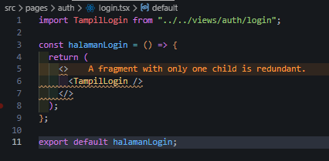
  - Jalankan browser localhost:3000/auth/login. Tampilannya akan sama dengan register
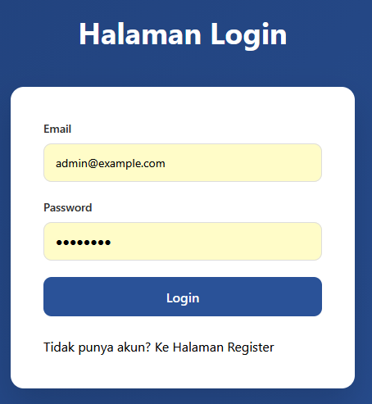
  - Pada tampilan login kita tidak perlu hapus fullname jadi pada folder views/auth/login/index.tsx hapus fullname
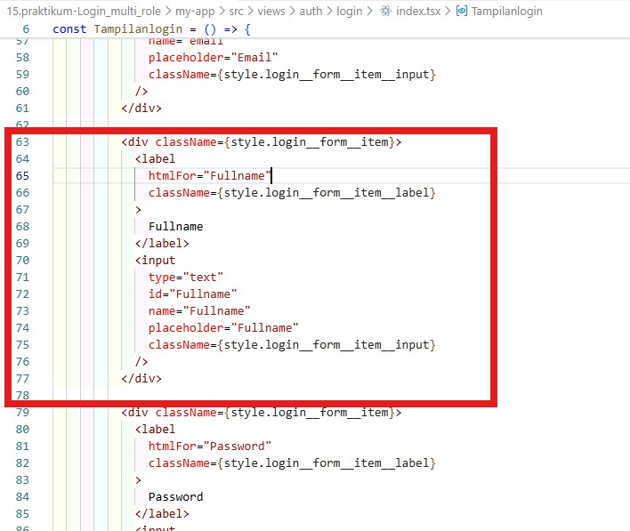
Sehingga hasilnya seperti berikut :


  - Buka file index.tsx pada folder views/auth/login dan modifikasi codenya seperti berikut ( Untuk line 64 sampai kebawah tidak ada perubahan )
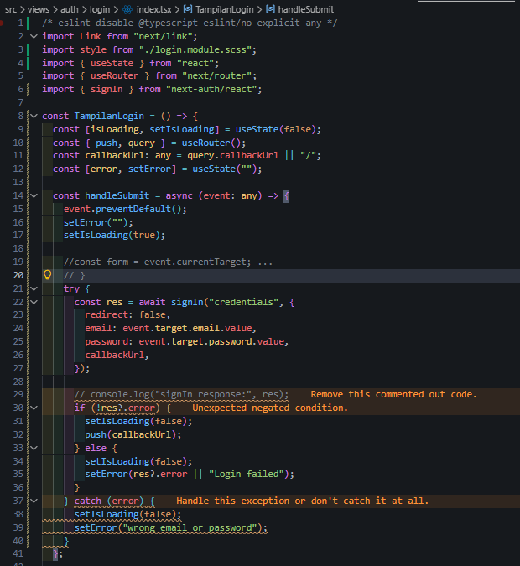

Note pastikan tulisan password pada event.password.value pada line 48 sama dengan yang ada di
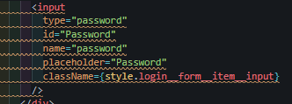

  - Buka file servicefirebase.ts dan tambahkan code di line 25-38
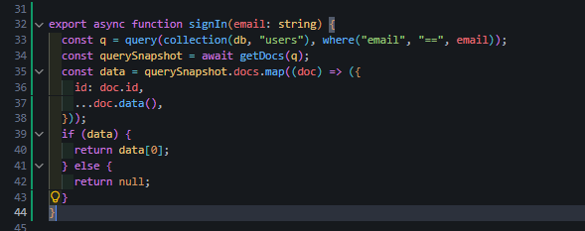

- BAGIAN 3 – Authorize di NextAuth (Database Login)
  - Buka file [...nextauth].ts modifikasi menjadi berikut ( pada bagian providers )
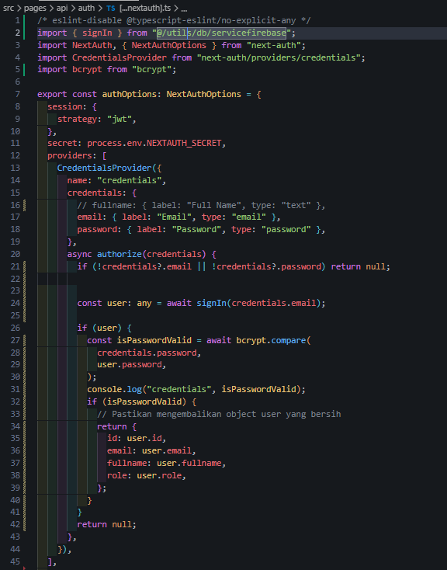

- BAGIAN 4 – Tambahkan Role ke Token
  - JWT Callback pada file [...nextauth].ts Modifikasi menjadi
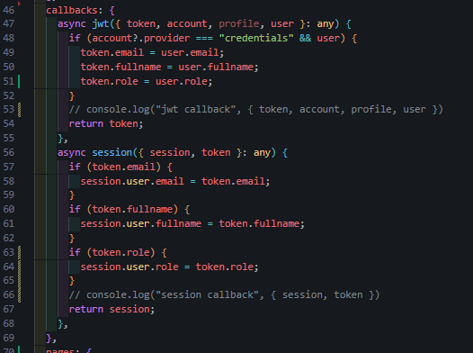
  - Jalankan browser http://localhost:3000/auth/login

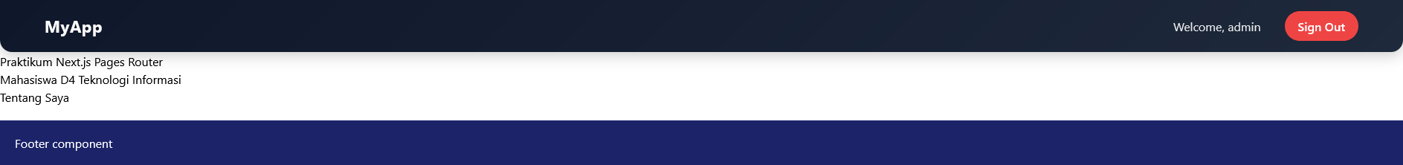

Note ERROR :
JIKA TERDAPAT ERROR SEPERTI INI DISEBABKAN KARENA
In this case, the problem is that a <head> tag is being rendered inside a <div>, which is invalid HTML. The <head> element must be a direct child of <html>, not nested inside other elements.

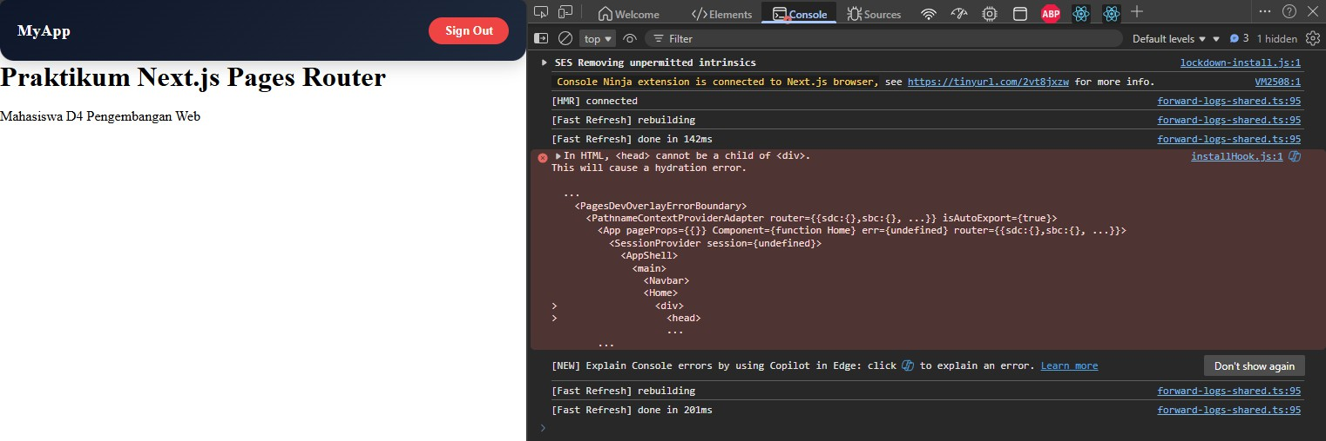
SOLUSINYA BUKA FILE SRC/VIEWS/AUTH/LOGIN/INDEX.TSX
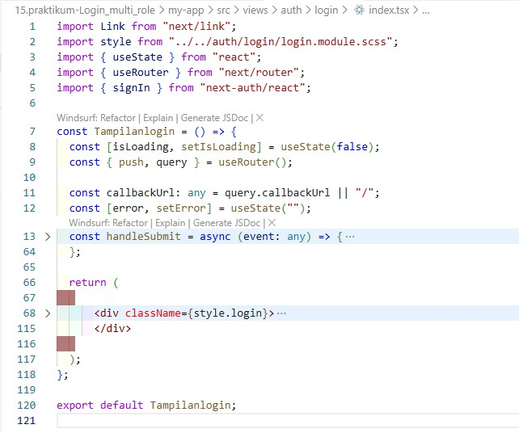
TAMBAHKAN <> </> SEPERTI PADA GAMBAR BERIKUT

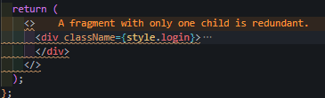

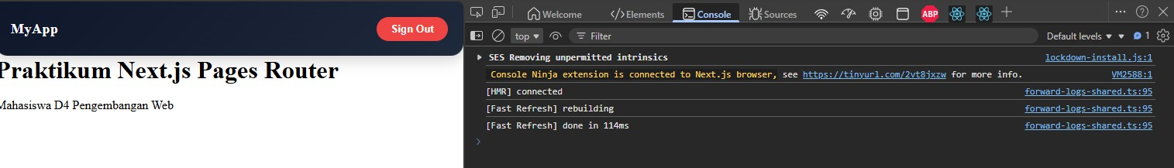

- BAGIAN 5 – Callback URL Logic
  - Modifikasi withAuth.ts pada folder src/middleware
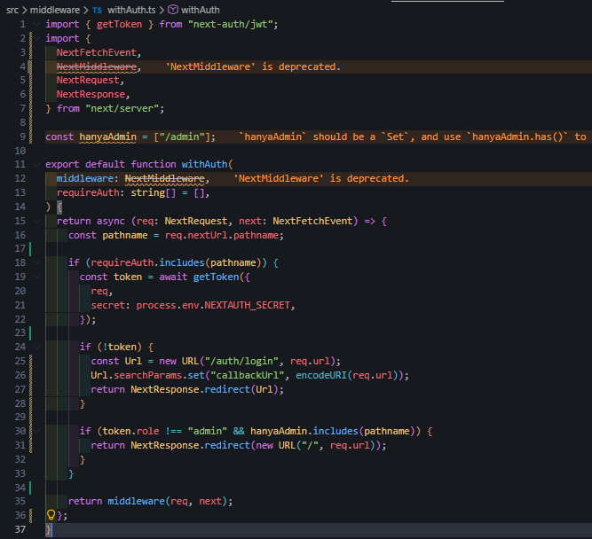

Tujuannya:
➜⬛ Setelah login, user kembali ke halaman sebelumnya.

- BAGIAN 6 – Membuat halaman Admin dan authoriz
  - Buat halaman admin
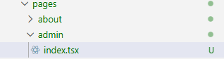
  - Pada index.tsx tambahkan code berikut
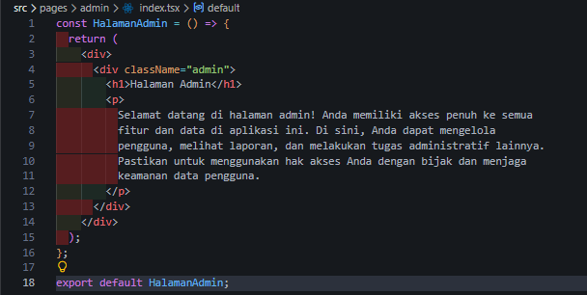
  - Modifikasi withAuth.ts

  - Jalankan browser localhost:3000/produk dan pada status sudah login. Rubah urlnya menjadi http://localhost:3000/admin maka user akan diarahkan ke localhost. Pada intinya role selain admin tidak bisa mengakses
  - Untuk mencoba halaman admin rubah role pada firebas pada salah satu akun dan jalankan http://localhost:3000/admin
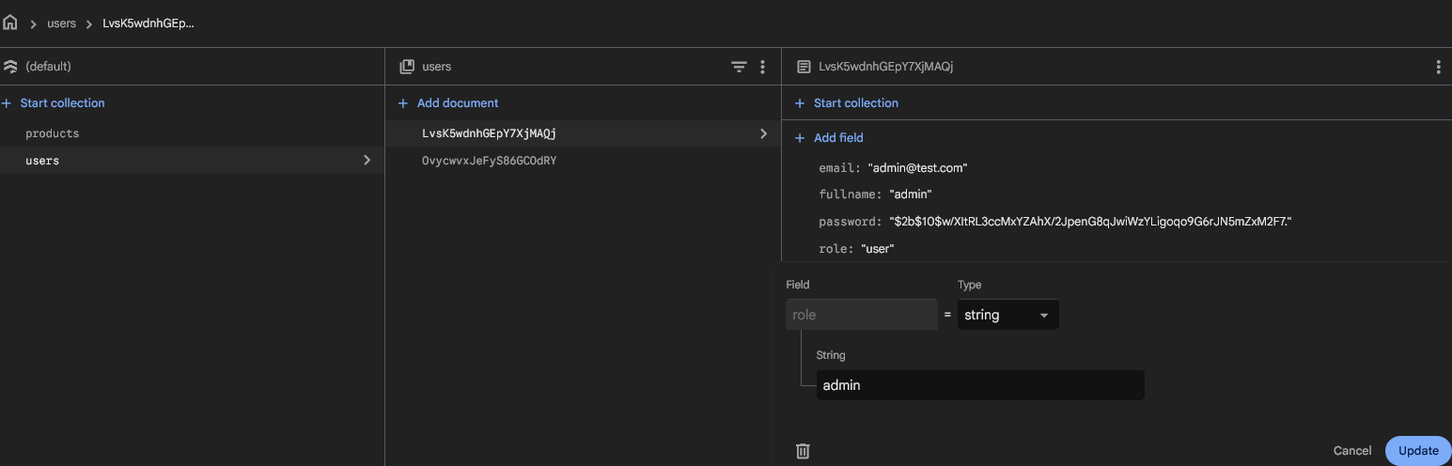
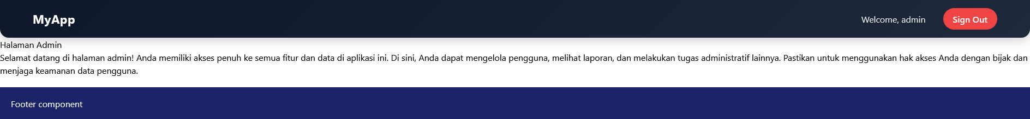

^` G. Tugas Praktikum
- Implementasikan login database.

- Tambahkan role pada user.

- Buat halaman:
  - /profile
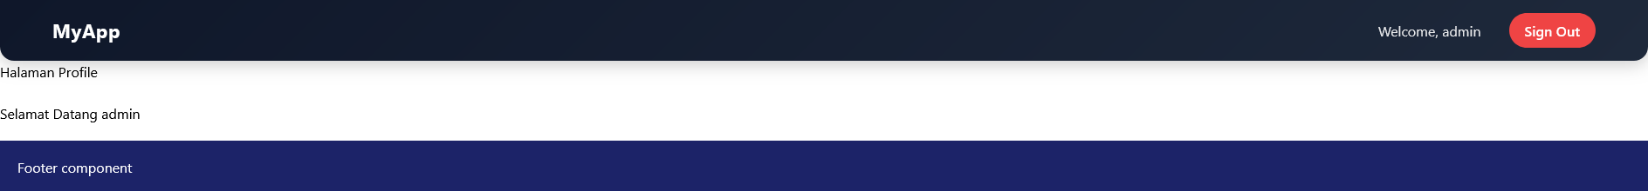
  - /admin

- Proteksi /admin hanya untuk admin.
- Implementasikan callback URL.
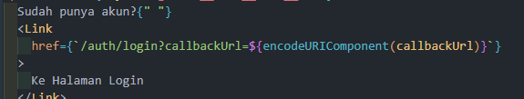

•¸ ‘ ) H. Pertanyaan Analisis
- Mengapa password harus diverifikasi dengan bcrypt.compare?
= Karena hash tidak bisa didekripsi, hanya bisa dicocokkan.
- Mengapa role disimpan di token?
= Untuk mengecek hak akses pengguna tanpa akses database.
- Apa fungsi callbackUrl?
= Mengarahkan pengguna ke halaman tujuan setelah berhasil login.
- Mengapa middleware penting untuk security?
= Melindungi rute sebelum halaman dirender di browser.
- Apa risiko jika role tidak dicek di middleware?
= Pengguna bisa akses halaman privat langsung melalui URL.

